

*Mañana jueves 21 de noviembre inicia la XI edición del Congreso Gastronómico de Popayán. Una variada agenda académica, cultural y artística tendrá el evento que reúne a payaneses y visitantes.*

**Agenda**

**Entrega de ‘Las llaves de la ciudad’ al embajador de Ecuador en Colombia, César Raúl Vallejo Corral**

**Fecha:** Jueves 21 de noviembre

**Hora:** 5:00 p.m.

**Lugar:** Despacho del Alcalde

**Inauguración del XI Congreso Gastronómico de Popayán**

**Fecha:** Jueves 21 de noviembre

**Hora:** 6:00 p.m.

**Lugar:** Teatro Municipal ‘Guillermo Valencia’

**Foro ‘Por una vida libre de violencias para mujeres lesbianas y trans en el Departamento’**

**Fecha:** Viernes 22 de noviembre

**Hora:** 8:00 a.m.

**Lugar:** Auditorio del CAM

**Feria de la tecnología**

**Fecha:** Viernes 22 de noviembre

**Hora:** 8:00 a.m. – 4:00 p.m.

**Lugar:** Parque ‘Francisco José de Caldas’

**Rueda de prensa ‘TIC al Parque’ y expansión de los negocios de la empresa a nivel nacional**

**Fecha:** Lunes 25 de noviembre

**Hora:** 9:00 a.m.

**Lugar:** Sala de Juntas de Emtel, sede principal calle 5 #5-69

**Los vecinos del sector de Catay tendrán mejores garantías de seguridad**

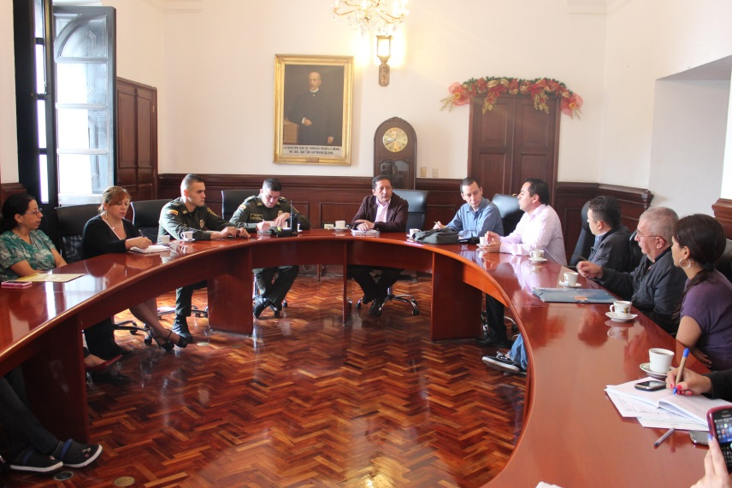En la mañana de hoy el mandatario de los payaneses, Francisco Fuentes Meneses, atendió a los comerciantes y habitantes del sector de Catay, quienes expusieron ante la primera autoridad la difícil situación que viven desde mucho tiempo atrás en materia de seguridad y espacio público, principalmente.

“El sector de Catay tradicionalmente ha sido en Popayán un lugar de encuentro de los jóvenes payaneses, sin embargo, la problemática inicia cuando ellos asumen conductas que van en contra de los derechos de las demás personas, por ello, con la Secretaría de Gobierno y la Policía Metropolitana se adelantarán a partir de la fecha acciones para tomar el control”, indicó el alcalde Francisco Fuentes.

Compromisos como permanencia de unidades policivas, control para no permitir el parqueo de vehículos y motocicletas, instalación de luminarias de alumbrado público y vigilancia y control a los establecimientos públicos, fueron asumidos por la administración municipal.

Por su parte, Byron Arévalo, representante de los comerciantes, expresó su complacencia: “esperamos el apoyo para dar solución a la problemática para controlar el consumo de alcohol y sustancias sicoactivas, pues estos malos hábitos son el mayor foco de inseguridad”.

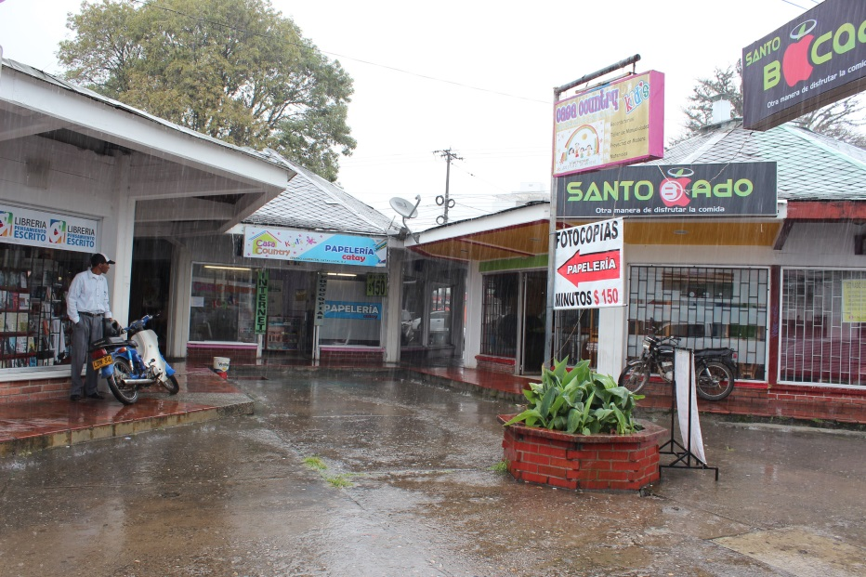La comunidad expresó su agradecimiento por la atención del burgomaestre y su buena voluntad.

En un mes se realizará un nuevo encuentro para hacer seguimiento a los compromisos planteados y evaluar los resultados.

**Población víctima tendrá centro de atención**

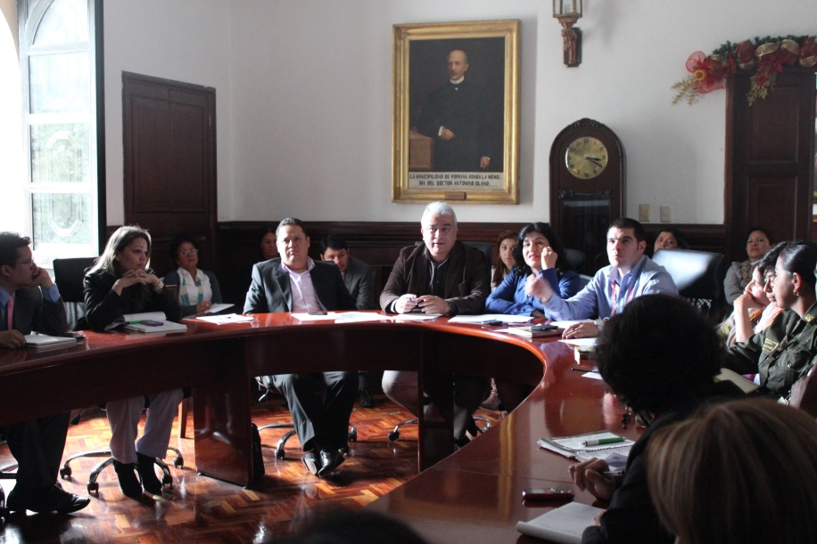Avances frente a la construcción del Centro Regional de Atención a Víctimas, que será en el antiguo centro recreativo Palmolive, fueron abordados en el Comité de Justicia Transicional del municipio de Popayán que se desarrolló en la tarde de este martes.

Según el secretario de Gobierno, Nino Andrés Erazo, funcionarios de la Secretaría General organizan los documentos necesarios para comenzar los estudios previos por parte de planeación, los cuales serán presentados en Bogotá el próximo año, con el fin de que sean asignados recursos para la construcción de este importante centro para Popayán.

El titular de Gobierno resaltó que el municipio cumple a cabalidad la normatividad de la Ley de Víctimas, atendiendo a quienes llegan por problemas del conflicto armado, “escuchamos sugerencias y tratamos de solucionar las diferentes inquietudes, además de vincular a las personas a los programas que tiene la administración, brindándoles capacitación, organización de vivienda, primeras ayudas, alimentación y estadía”.

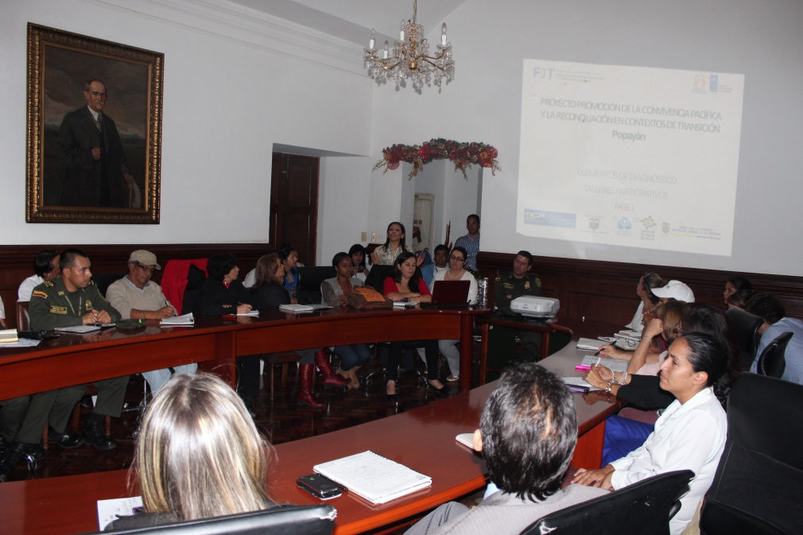Soraya Sánchez del equipo técnico del Fondo de Justicia Transicional del Pnud Bogotá, indicó que el objetivo principal de estos comités es promover los procesos de reconstrucción del tejido social en aquellos contextos y municipios donde el conflicto ha traído muchos daños y efectos negativos en las comunidades.

“Desarrollamos una serie de talleres participativos para identificar una dinámica que nos permita mirar cómo está el municipio en materia de convivencia pacífica y reconciliación. Por lo que se requieren canales de acercamiento que permitan el diálogo entre la institucionalidad, las víctimas y la sociedad civil. Así mismo, sensibilizar a la comunidad y apostarle a proyectos de desarrollo local, rehabilitación y reintegración para sentar las bases de una paz duradera”, agregó Sánchez.

En el centro popular Comercial El Empedrado habrá un sitio especial para que las víctimas reciban capacitación y gocen de garantías de participación.

**Alboradas con uso de pólvora en Popayán están prohibidas**

Con la llegada de la temporada navideña, el secretario de Gobierno, Nino Andrés Erazo, recordó a la ciudadanía que en las alboradas para recibir con alegría el mes de diciembre, está prohibido el uso de la pólvora.

“En Popayán está prohibido el uso libre de la pólvora, queremos que todos los payaneses pasen las mejores fiestas de fin de año en paz, evitando tragedias y cero niños quemados”, subrayó el funcionario.

Cabe destacar, que la administración Fuentes atiende los lineamientos dispuestos por el Ministerio de Salud y el Instituto Nacional de Salud en la prevención, atención y seguimiento a las lesiones ocasionadas por el uso inadecuado de la pólvora en época decembrina.

La Secretaría de Gobierno sólo autorizará el permiso para la manipulación de juegos pirotécnicos a personas expertas en el uso de material detonante controlado.

**Alcaldía premió los mejores proyectos de emprendimiento**

En aras de fortalecer el turismo de Popayán, la Alcaldía Municipal premió las mejores iniciativas de jóvenes emprendedores que enfocan sus proyectos en esta área.

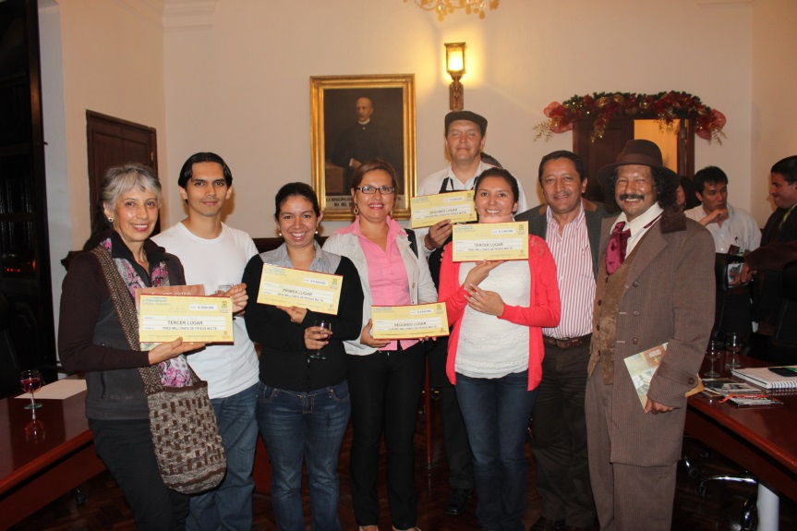El alcalde Francisco Fuentes dijo que este apoyo se da como un estímulo inicial a quienes potencian a Popayán como una ciudad turística y crean empresas con ese propósito. “Un reconocimiento meritorio al trabajo que los emprendedores realizan para incorporar a sus modelos de negocio, propuestas exitosas y convincentes, más cuando Popayán no solo es rica por su tradición e historia, también por su medio ambiente”.

A su turno, Verónica Torres, jefe de la Oficina Asesora de Planeación, expresó que desde el pasado 14 de noviembre se abrió la primera convocatoria de capital semilla del sector turismo en Popayán, en la que participaron 39 emprendedores para buscar las mejores diez propuestas, de las cuales fueron seleccionadas cinco.

La Alcaldía de Popayán, Marca Popayán, Cámara de Comercio del Cauca y Comfacauca hicieron posible la financiación de la convocatoria.

Los ganadores fueron:

Primer lugar: Arqueológico Virtual - 6 millones de pesos.

Segundo lugar: Popayán Romance - 4 millones de pesos y Ruta Gastronómica Acodres - 4 millones de pesos.

Tercer lugar: Agencia Aman – 3 millones de pesos y Popayán, Memoria y Encanto – 3 millones de pesos.

**Colegios presentarán su oferta académica**

Con el objetivo de promover las distintas instituciones educativas y de generar procesos de matrículas en todas las entidades del municipio, la Secretaría de Educación organiza para el próximo martes 26 de noviembre a partir de las 8:00 a.m. en el parque ‘Francisco José de Caldas’, la primera Feria de la Oferta Educativa de Popayán.

“Se trata de una estrategia de permanencia que hemos querido implementar con el apoyo de las instituciones educativas e IRD. Ese día se entregará una serie de material impreso, en el que se expondrán las calidades y el proyecto educativo de cada una de las instituciones”, manifestó el secretario de Educación, Luis Guillermo Céspedes.

Las 42 entidades educativas del municipio participarán para presentar sus distintas sedes y así lograr que ningún niño ni joven quede por fuera del sistema educativo del próximo año.

Para los niños en situación de discapacidad también habrá oferta. “Con la Normal trabajamos unas aulas especiales y capacitamos a docentes para atender a todos los ciudadanos”.

**Implementación de medida para reglamentar circulación de motos en Popayán**

Mediante decreto No. 20131500007295 del 13 de noviembre de 2013, el alcalde de Popayán, Francisco Fuentes Meneses, tomó medidas para reglamentar la circulación de motocicletas, motocarros, mototriciclos y cuatrimotos en determinadas zonas de la ciudad.

A partir de hoy se prohíbe la circulación de estos medios de transporte con parrillero de lunes a domingo, durante las 24 horas del día en el sector comprendido entre la carrera 3 hasta la carrera 9 incluidas y desde la calle 3 hasta la calle 8 incluidas.

Así mismo, se prohíbe la circulación y el parqueo de motocicletas, motocarros, mototriciclos y cuatrimotos de lunes a domingo en toda la ciudad en el horario comprendido entre las 11:00 de la noche hasta las 5:00 de la mañana.

El desacato o desobedecimiento a lo dispuesto se sancionará de conformidad con lo establecido en el artículo 131 literal C, numeral 14 (Cód. C14) y Numeral 2 (Cód. C02) del Código Nacional de Tránsito, modificado por el artículo 21 de la Ley 1383 de 2010, concordante con la resolución 3027 del 26 de julio de 2010.

Las prohibiciones y/o restricciones no son aplicables a las siguientes personas que en el ejercicio de sus funciones utilicen una motocicleta, mototriciclo, motocarro o cuatrimoto:

Miembros de la Fuerza Pública, organismos de seguridad del Estado, Policía Judicial, organismo de tránsito, organismos de socorro, periodistas y camarógrafos, atención médica personalizada debidamente identificados y vehículos que presten servicio de escolta.

Las personas señaladas deberán portar al momento de conducir el vehículo, la respectiva identificación de la empresa donde laboran, además uniforme y carne o constancia de la entidad, que acredita como empleado si es el caso.

La Policía de Tránsito ejercerá la vigilancia y control sobre las medidas decretadas en el presente acto administrativo y pondrán el vehículo inmovilizado a disposición de la autoridad de tránsito para que inicie el procedimiento contravencional correspondiente.

La administración municipal a través de la Secretaría de Tránsito y Transporte, adelantará campañas de sensibilización e información a la comunidad por el término de 15 días calendario a partir de la expedición del presente decreto, luego de los cuales, la autoridad policiva impondrá los comparendos respectivos a los infractores.

El decreto rige por el término de un año contado a partir de su publicación y deroga todas las disposiciones anteriores que le sean contrarias.

**En los municipios del Cauca se implementará una guía sistematizada para consultar indicadores en Salud Pública**

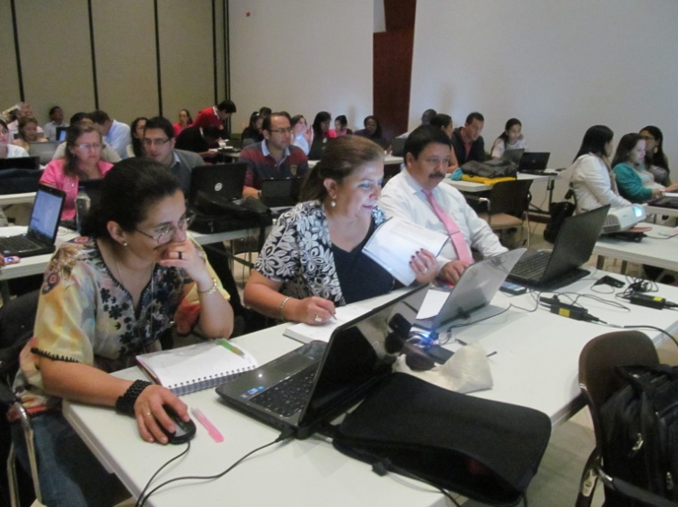El Ministerio de Salud y de la Protección Social desarrolla en Popayán un taller de capacitación de tres días de duración, con el propósito de implementar en el Departamento y cada uno de sus municipios, la Guía Conceptual y Metodológica para la construcción del Análisis de Situación de Salud – ASIS-, para consultar datos estadísticos sistematizados y actualizados sobre los diferentes indicadores de salud en cada ente territorial y su comportamiento a través del tiempo. Esta información será suministrada por el Departamento Administrativo Nacional de Estadísticas –Dane.

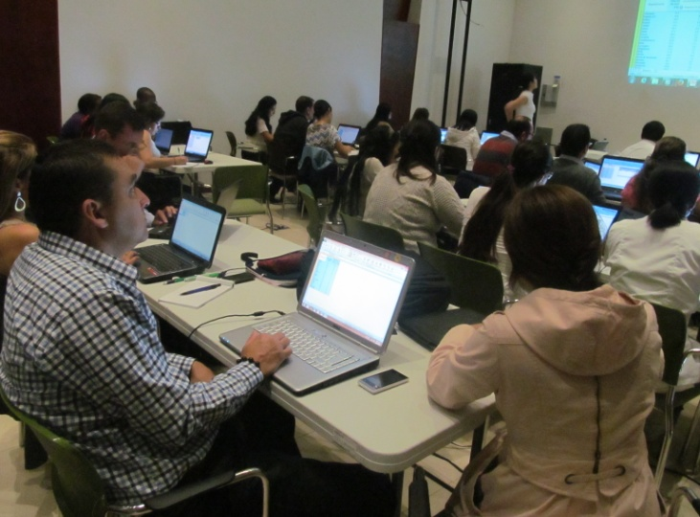Así mismo, el Análisis de Situación de Salud, ASIS, es una herramienta metodológica para buscar evidencia científica sobre los diferentes factores que interactúan en el proceso de salud, enfermedad, atención y cuidado, para lo cual se debe elaborar un diagnóstico en salud para sistematizar y comparar la información obtenida acerca de una población determinada, con el fin de generar evidencia epidemiológica sociocultural, así como las condiciones de vida, de vivienda y medio ambiente, los cuales permiten conocer la situación de la salud de la población en conformidad con el Plan Decenal de Salud Pública.

**Embajador de Perú canceló su visita a Popayán**

Por motivos laborales, el embajador de Perú en Colombia, Néstor Popolizio, canceló su arribo a la capital del Cauca. El diplomático fue delegado por el gobierno peruano para participar de la reunión de ministros de Relaciones Exteriores que tendrá lugar en Medellín. Así, se suspende el acto que estaba previsto en la Sala de Juntas del Despacho del Alcalde.

**Prensa multimedia**

El alcalde de Popayán, Francisco Fuentes, invita al país a participar del Congreso Gastronómico: “Vengan a Popayán y disfruten de las cocinas tradicionales y extranjeras, de una nutrida agenda académica y de actividades culturales y artísticas que hacen de este evento el más atractivo del país”.

¡Popayán los espera!

Ver más en: <http://youtu.be/tofU9rBPLc4>